СМОЛЕНСКОЕ ОБЛАСТНОЕ ГОСУДАРСТВЕННОЕ БЮДЖЕТНОЕ ПРОФЕССИОНАЛЬНОЕ ОБРАЗОВАТЕЛЬНОЕ УЧРЕЖДЕНИЕ
«Вяземский медицинский колледж имени Е.О. Мухина»

Курсовая работа
«Лекарственное растительное сырье, содержащее витамин С, произрастающее на территории Смоленской области»

Студентка группы 31Ф
Лукьянова Надежда Александровна
Код: 33.02.01. специальность Фармация
Форма обучения: очная
ПМ 01.Реализация лекарственных средств и товаров аптечного ассортимента
МДК 01.01.02.Фармакогнозия
Научный руководитель: Соколова Ольга Петровна

Оценка выполнения и защиты курсовой работы ____________

г. Вязьма, 2020 год

СОДЕРЖАНИЕ

I. ВВЕДЕНИЕ.......................................................................................................  1. Актуальность темы....................................................................................  2. Цель, задачи исследования.......................................................................  II. ОСНОВНАЯ ЧАСТЬ……………………………………………………….  2.1. Общая характеристика витамина С (кислоты аскорбиновой)……....  2.1.1. Физико-химические свойства витамина С..........................  2.1.2. Пищевые источники витамина С………………….………....  2.1.3. Суточная потребность организма в витамине С……………  2.1.4. Польза и вред аскорбиновой кислоты……………………..  2.2. Лекарственное растительное сырье, содержащее витамин С,, произрастающее на территории Смоленской области…...............................  2.1.1. Шиповник майский……………………………………………  2.1.2. Рябина обыкновенная………………………………………….  2.1.3. Земляника лесная………………………………………………  2.1.4. Смородина черная…………………………………………….  2.1.5. Крапива двудомная……………………………………………  2.3. Выводы………………………………………………………………..  III. ЗАКЛЮЧЕНИЕ..............................................................................................  IV. СПИСОК ЛИТЕРАТУРЫ.............................................................................  V. ПРИЛОЖЕНИЯ...............................................................................................  Приложение 1…………………………………………………………………..  Приложение 2…………………………………………………………………..  Приложение 3………………………………………………………………….. | 3-4  3  3  5-18  5  6  6  6  6  8  8  11  12  14  16  18  19  20  21-24  21  22  23
Приложение 4………………………………………………………………….. | 24
I. ВВЕДЕНИЕ
1. Актуальность темы

Витамины – биологически активные вещества, необходимые для нормальной жизнедеятельности организма.
Они играют важную роль в обмене веществ, процессах усвоения и использования белков, жиров и углеводов, защитных функциях различных органов человека. Большинство витаминов в организме не синтезируется, а поступает с пищей, главным образом, растительной [1].
Снижение содержания витаминов влечет за собой изменения в составе ферментных систем организма, что приводит к снижению его защитных сил. Витамины являются обязательным ингредиентом в составе тканей организма и активно участвуют в процессах обмена. Широко применяются в клинике внутренних болезней. На сегодняшний день известно более 30 разных витаминов, из которых большинство создается в растениях.
При повешенной нагрузке на организм, при ослаблении иммунитета после перенесенного инфекционного заболевания, а также с целью профилактики рецидивов необходимо применять витаминные препараты, в частности, витамин С. Один из наиболее доступных источников – это лекарственное растительное сырье, где аскорбиновой кислоте сопутствуют многие полезные соединения [1].
В данной курсовой работе будут рассмотрены лекарственные растения, содержащие витамин С и произрастающие в Смоленской области.

2. Цель, задачи исследования
Цель данной курсовой работы: изучить лекарственное сырье и лекарственные растения, содержащие витамин С и произрастающие на территории Смоленской области, их ботаническое описание, особенности сбора и заготовки, химический состав, фармакологическое действие, лекарственные препараты и БАДы на их основе.

Задачи курсовой работы:
- Провести обзор литературных источников и интернет-источников по теме данной курсовой работы.
- Изучить физиологическую роль витамина С (аскорбиновой кислоты).
- Ознакомиться с лекарственными средствами на основе растений-источников витамина С.
- Выявить основные показания и противопоказания к медицинскому применению исследуемых препаратов и БАДов, а также побочные действия.

II. ОСНОВНАЯ ЧАСТЬ
  - Общая характеристика витамина С (аскорбиновой кислоты)
Витамин С (кислота аскорбиновая) является растворимым в воде витамином. Витамин С важен для роста и восстановления клеток тканей, десен, кровеносных сосудов, костей и зубов, способствует усвоению организмом железа, ускоряет выздоровление. Его польза и ценность как витамина очень велика для защиты от различных инфекций. Он действует как стимулятор запуска иммунных процессов [1].
Витамин С – спутник стройной фигуры; он способствует реакциям, которые превращают жиры в усвояемую форму. Животные с его помощью сохраняют стабильный вес всю жизнь, а людям он помогает сохранить лёгкость и красоту. Не так давно учёные заметили, что в свежих ранах скапливается много витамина С – он стремится туда, где требуется образование новой соединительной ткани. Достаточное количество аскорбиновой кислоты способствует образованию коллагена, и наша кожа долго остаётся упругой, эластичной и молодой.
Нормальное состояние психики тоже зависит от содержания в организме витамина С. Все психические реакции, в том числе и в опасных ситуациях, включаются вовремя благодаря аскорбиновой кислоте, поэтому людям, чья работа требует внимания и сосредоточенности, например, водителям, она жизненно необходима. Без витамина С могли бы никогда не появиться удивительные произведения искусства, не возникли бы великие идеи, проекты и планы. Дело в том, что он отвечает за выработку в организме норадреналина, имеющего решающее значение для творческого мышления и быстрой работы мозга.
Витамин С препятствует развитию болезни Альцгеймера, заболеть которой может почти каждый человек. Возможно, это покажется преувеличением, но достаточно всего три дня употреблять алкоголь, есть рафинированную и жирную пищу, дышать табачным дымом – и начнётся распад определённых рецепторов, а потом, если не дать организму восстановиться, начнут отмирать клетки мозга.
В качестве пищевой добавки обозначается как Е300.

    - Физико-химические свойства витамина С
Аскорбиновая кислота представляет собой органическое соединение, родственное глюкозе, в виде белого кристаллического порошка кислого вкуса. Выполняет биологические функции восстановителя и кофермента метаболических процессов, является антиоксидантом [1].
    - Пищевые источники витамина С
Наиболее богаты аскорбиновой кислотой: киви, шиповник, красный перец, черная смородина, цитрусовые, лук, томаты, листовые овощи (салат, капуста, брокколи, брюссельская капуста, цветная капуста и др.), печень, почки, картофель [1].
    - Суточная потребность организма в витамине С
Суточная потребность человека в витамине С зависит от ряда причин: возраста, пола, беременности, климатических условий, вредных привычек. Суточная доза витамина С-70-100 мг.
Курильщики и престарелые люди имеют повышенную потребность в витамине С (одна выкуренная сигарета разрушает 25мг витамина С).

    - Польза и вред аскорбиновой кислоты

Аскорбиновая кислота является мощным антиоксидантом. Витамин С укрепляет иммунную систему человека, а также предохраняет ее от вирусов и бактерий, ускоряет процесс заживления ран, оказывает влияние на синтез ряда гормонов, регулирует процессы кроветворения и нормализует проницаемость капилляров, участвует в синтезе белка коллагена, что необходимо для роста клеток, костей и хрящей организма, регулирует обмен веществ, выводит токсины, улучшает желчеотведение, восстанавливает внешнесекреторную функцию поджелудочной и щитовидной железы.
Витамин С замедляет процесс старения организма, снижает интоксикацию организма у алкоголиков и наркоманов. Аскорбиновая кислота применяется как общеукрепляющее средство при различных болезнях.
При гиповитаминозе (дефиците витамина С) появляются следующие симптомы: сердечная слабость, утомляемость, одышка, понижается устойчивость к различным заболеваниям.
В детстве задерживаются процессы окостенения. При остром недостатке витамина С развивается цинга [1].
Сам по себе витамин С является безопасным. Но при применении аскорбиновой кислоты в огромных количествах может развиваться аллергическая реакция в виде зуда и мелкой сыпи на коже. Тем людям, у которых проблемы с желудком, например, гастрит или язва, большое количества этого витамина может вызвать ряд осложнений.
Передозировка может вызвать расстройство желудка, боль в животе, диарею или судороги.

  - Лекарственное растительное сырье, содержащее витамин С, произрастающее на территории Смоленской области

К концентраторам витамина С относят: плоды шиповника, плоды рябины, плоды черной смородины, плоды малины, листья крапивы, плоды и листья земляники, плоды калины. Все эти растения широко представлены в нашей Смоленской области. Рассмотри их более подробно.

    - Шиповник майский - Rosa majalis Herrn.

Семейство Розоцветные – Rosaceae

На территории Смоленской области наиболее распространены два вида шиповника: шиповник майский (высоковитаминный вид – до 14% аскорбиновой кислоты) и шиповник собачий (низковитаминный – 1% аскорбиновой кислоты). Встречаются в Угранском, Вяземском, Сафоновском и др. районах.

Ботаническое описание. Шиповник майский (коричный) – кустарник высотой 1-2 м, шипы на цветочных ветвях расположены попарно у основания черешка и загнуты книзу. Цветки розово-пурпуровые. Плоды шаровидные, оранжево-красные, с чашелистиками, направленными вверх [4].

Шиповник собачий – кустарник высотой 2м, шипы редкие, серповидно-изогнутые. Цветки розовые. Плоды продолговато-эллиптические, красно-оранжевые, с опадающими чашелистиками, направленными вниз.

Цветут в мае-июне, плоды созревают в августе-сентябре.

Заготовка. Собирают плоды (гипантии) в фазе среднего и полного созревания осенью до заморозков. Подмороженные плоды теряют витамины и при сборе легко разрушаются. Обрывать плоды следует в защитных рукавицах и нарукавниках из плотной или брезентовой ткани. Удобны фартуки с большими карманами спереди. Для сбора шиповника приспосабливают совок, используют плодосборную сумку, кружку. Свежее сырье просматривают и очищают от примесей. Для получения очищенных плодов отделяют плоды-орешки и волоски. Плоды-орешки служат сырьем для масляных извлечений.

Сушка. В сушилках при температуре 80-90°С при хорошей вентиляции. Сырье раскладывают тонким слоем и часто перемешивают. Окончание сушки устанавливают по хрупкости плодов. Выход сухого сырья 32-42%.

Химический состав: плоды шиповника относятся к поливитаминному сырью. В них обнаружены кислота аскорбиновая, каротиноиды, витамины группы В, Р, К [5].

Фармакологическое действие. Оказывает общеукрепляющее действие, стимулирует неспецифическую резистентность организма, усиливают регенерацию тканей и синтез гормонов, уменьшает проницаемость сосудов, принимает участие в углеводном и минеральном обмене, обладает противовоспалительными свойствами, обладает иммуностимулирующим, желчегонным действием.

Применение шиповника высоковитаминных видов: гиповитаминоз С и Р (лечение и профилактика); астенический синдром, иммунодефицитные состояния.

Плоды шиповника низковитаминных сортов используется только в качестве желчегонного средства в составе комплексной терапии бескаменных холециститов, хронических гепатитов и гепатохолециститов.

Лекарственные средства на основе шиповника майского и шиповника собачьего.

Шиповника плоды, сырье. Поливитаминное средство. Пачка 50,0 и 75,0

В составе сборов («Арфазетин», сбор противодиабетический; витаминные сборы №1 и №2, «Гепафит», сбор желчегонный, гепатопротекторный; «Бруснивер» и «Бруснивер-Т»; сборы диуретические; «Роглидис», сбор, повышающий защитные силы организма; «Касмин», сбор антикоагулянтный, антиагрегантный).

Шиповника плодов сироп. Поливитаминное средство. Флакон 100 и 250 мл.

Шиповника масло, масло для приема внутрь и наружного применения. Масляный экстракт из орешков плодов шиповника. Поливитаминное средство. Оказывает ранозаживляющее действие, усиливает процессы регенерации. Флакон 100мл.

«Каротолин», масло для наружного применения. Масляный экстракт каротиноидов из мякоти плодов шиповника. Оказывает ранозаживляющее действие, усиливает процессы регенерации. Флакон 50 и 100 мл

В составе эликсиров («Первопрестольный», «Алтайский», «Эвалар», «Амрита»).

Экстракт входит в состав комбинированных лекарственных средств («Виларин», «Гинрозин», «Фарингал» и др.) [6]

Рябина обыкновенная - Sorbus aucuparia L.

Семейство Розоцветные – Rosaceae

Ботаническое описание. Дерево высотой до 8 м, реже кустарник. Кора гладкая, серая. Крона рыхлая, молодые ветки опущены. Листья очередные, непарноперистосложные, с 5-7 ланцетными, к верхушке пильчатыми листочками. Соцветия в виде густых щитков диаметром до 10 см. Цветки мелкие, пятичленные, белые, душистые. Плод - ложный яблокообразный, шаровидный, сочный, оранжево-красный, с тремя серповидными мягкими семенами. Цветет в июле-августе, плоды созревают в сентябре. Плоды до зимы сохраняются в щитках.

Распространение. Повсеместно в лесной зоне. Много рябины произрастает в Кардымовском, Ельнинском, Духовщинском и др. районах Смоленской области. В лесах, между кустарниками, на опушках, в долинах рек. Выращивается в виде промышленной культуры повсеместно. В лесах бывает много самосева рябины. В тенистых местах практически не плодоносит. Целесообразно весной или осенью в возрасте 1-3 лет пересадить растение на освещенные лесные и другие места, где оно будет активно плодоносить.

Заготовка. Собирают плоды осенью в фазе созревания, до заморозков. Секаторами, ножами или ножницами срезают целые грозди и перед сушкой отделяют плоды.

Сушка. Раскладывают слоем 3-5 см при температуре 50-60°C. В сухую погоду возможна сушка естественным теплом. Окончание сушки устанавливают по упругости плодов.

Химический состав. Плоды рябины содержат до 18 мг% каротина, криптоксантин, флавоноиды, кверцетин, изокверцетин и рутин, витамины E и B, антоцианы, дубильные вещества, фосфолипиды, до 2% пектиновых веществ, парасорбиновую кислоту и ее моногликозид, тритерпеновые сапонины, сорбит, различные сахара, яблочную, винную и лимонную кислоты. В семенах обнаружены жирное масло (до 22%) и гликозид амигдалин. Листья содержат до 200 мг% аскорбиновой кислоты.

Фармакологическое действие. Плоды рябины ценны как поливитаминное сырье. Органические кислоты и горечи рябины повышают секрецию и усиливают переваривающую способность желудочного сока, что наряду с желчегонным эффектом способствует улучшению пищеварения. Желчегонное действие рябины обусловлено не только сорбитом, но и другими веществами (амигдалин, органические кислоты).

Масляные извлечения из плодов рябины, содержащие значительное количество каротина и каротиноидов, оказывают рано- и язвозаживляющее, противовоспалительное действие, способствуют образованию менее грубых рубцов.

Лекарственные средства на основе рябины обыкновенной. Отвар, витаминные сборы, сироп.

Рябины плоды, сырье. Поливитаминное средство. Пачка 50,0.

В составе витаминных сборов (сбор Витаминный №2, сбор поливитаминный) и общеукрепляющих эликсиров («Эвалар») [7].

Земляника лесная - Fragaria vesca L.

Семейство Розоцветные – Rosaceae

Ботаническое описание. Многолетнее травянистое растение с ползучими побегами. Стебли прямостоячие, 5-20 см высотой. Листья с длинным черешком, тройчатые. Цветки до 2 см в диаметре, на прижатоволосистых цветоножках, белые в щитковидных соцветиях. Плоды - ложные душистые ягоды яйцевидной формы, ярко-красного цвета, с отогнутыми книзу чашелистиками. Цветет в мае-июне, плоды созревают в июне-июле.

Распространение. Распространена в Европейской части, меньше в Сибири и на Кавказе; много растет в Смоленской области: Сычевский, Ярцевский, Руднянский, Монастырщенский и др. районы.
Заготовка. Ягоды собирают утром, когда сойдет роса, или вечером. Листья заготавливают без черешков во время цветения до плодоношения растения.
Сушка. Ягоды сушат в печах или сушилках при температуре 60-65°С. Наиболее рациональна сублимационная сушка. В ягодах, высушенных методом сублимационной сушки, сохраняются сахара, органические кислоты, витамины; у ягод также не изменяется цвет и форма. Листья сушат на чердаках или под навесом с железной крышей [3].
Химический состав. В плодах содержатся аскорбиновая кислота, каротин, следы витамина B1, фолиевая кислота, сахара, яблочная, салициловая и другие кислоты, небольшое количество дубильных веществ, эфирное масло (придающее землянике приятный аромат), пектиновые вещества, антоциановые соединения, соли железа, фосфора, кальция, кобальта, марганца, много калия. В листьях содержатся аскорбиновая кислота, следы алкалоидов, каротин, полисахариды, дубильные вещества.
Фармакологическое действие. Настой из плодов и листьев земляники оказывает выраженное мочегонное действие. Сок, отвар и настой ягод обладают потогонным свойством, улучшают пищеварение. Ягоды возбуждают двигательную функцию матки, повышают регенерационные свойства тканей, обладают дезинфицирующими свойствами. Листья земляники улучшают обмен веществ, способствуют выведению солей из организма, являются источником витаминов, микро- и макроэлементов.
Лекарственные средства на основе земляники лесной.
- Земляники плоды, сырье. Поливитаминное средство. Пачка 50,0.
- Земляники листья, сырье. Диуретическое средство. Оказывает умеренное желчегонное действие. Пачка 50,0 [8].

    - Смородина черная - Ribes nigrum L.
Семейство Камнеломковые - Saxifragaceae

Ботаническое описание. Ветвистый кустарник высотой до 2 м с душистыми листьями. Листья трех-пятилопастные. Соцветия поникающие. Кисти с колокольчатыми зеленовато-лиловыми цветками. Плод - многосеменная ягода черного цвета. Цветет в мае-июне, плодоносит в июле-августе.
Распространение. Лесная зона Европы, Сибирь, Кавказ. Культивируется повсеместно. Много произрастает в Смоленской области (во всех районах). На влажных лесных землях, по берегам рек, озер, на болотах, среди черемухи, ольхи, ивы.
Заготовка. Плоды собирают летом в фазе созревания. Срывают их руками и складывают в мелкую тару, оберегая от повреждений. Отсортировывают зеленые плоды и другие примеси.
Сушка. В жаркий день - на чердаках под железной крышей, рассыпав их тонким слоем на подстилках или на рамах, обтянутых марлей, а также в плодоовощных сушилках, сначала подвяливая их в течение 4-5 часов при температуре 35-40°C, затем досушивают при температуре 55-60°C. Иногда сушат ягоды в русских печах на железных сетках, при перемешивании следят, чтобы они не подгорели. Высушенные плоды при сжатии в руке не должны слипаться в комки. Выход сухого сырья от массы свежесобранного составляет 18-20%
Химический состав. Ягоды смородины содержат витамины (витамин C, B1, B2, B6, B12, D, E, K), вещества с P-витаминной активностью (флавоноиды) - до 1,5%, каротиноиды, сахара - в основном глюкозу, фруктозу - от 4,5 - до 17%; органические кислоты (лимонная, яблочная) - 2,5-4,5%. Кроме того, дубильные вещества (до 0,5%), белки, пектины (до 1%), антоцианы (цианидин, дельфинидин), гликозиды, эфирные масла [9].
Фармакологическое действие. Применение в медицине черной смородины и ее препаратов связано с присутствием в ней витаминов, кислот, пектинов и эфирных масел. Витамины C и P используются для лечения и профилактики цинги и других гипо- и авитаминозах и в комплексе лечебных мероприятий при различных заболеваниях, связанных с кровоточивостью.
Лекарственные средства на основе смородины черной.
- Смородины чёрной плоды, сырье. Поливитаминное, противовоспалительное, потогонное, мочегонное средство. Сырье в пачках по 50,0; в ф/п 1,5 №20.
- Смородины черной листья, пачка 30,0, 50,0.
- В составе сборов (сбор Витаминный №1). Пачка 50,0, 100,0
- Ринзасип черносмородиновый при простуде и гриппе (порошок №10), Травесил (таблетки для рассасывания №20), сироп черная смородина и многие другие [3].

2.2.5 Крапива двудомная - Urtica dioica L.

Семейство Крапивные – Urticaceae

Ботаническое описание. Многолетнее травянистое растение высотой 60-170 см, густо покрытое жгучими волосками. Корневище ползучее, ветвистое. Стебли прямостоящие, четырехгранные. Листья супротивные, длинночерешковые, 7-17 см длины, 2-8 см ширины, яйцевидно-ланцетные, крупнозубчатые по краю. Соцветия пазушные, ветвистые, в виде прерывистых тонких колосьев, которые длиннее листовых черешков. Цветки мелкие, однополые, с зеленоватым околоцветником. Плод - орешек. Цветет в июне-июле, плодоносит в июле-сентябре.
Распространение. Повсеместно как сорняк, активно воспроизводится. Встречается во всех районах Смоленской области. На плодородных почвах, в тенистых местах, около жилья, по берегам рек, в замусоренных местах, на стойбищах, в сырых лесах. Местами образует сплошные промысловые заросли.
Заготовка. Листья собирают летом в фазе цветения. Траву косят, вялят и «ошмыгивают» листья в защитных рукавицах. Свежая трава жалит до ожогов. Сырье очищают от стеблевых примесей.
Сушка. В сушилках естественного тепла или в тени. Сырье раскладывают слоем 3-5 см и часто перемешивают. Листья тонкие и легко измельчаются. Окончание сушки определяют по ломкости черешков. Выход сухого сырья 22-23%
Химический состав. Листья крапивы имеют богатый поливитаминный состав. Они содержат аскорбиновую кислоту (до 269 мг%), витамин K (42-45 мкг/г), пантотеновую кислоту; каротиноиды (b-каротин, ксантофилл, виолаксантин),аминокислоты, а также аспарагиновую, фитонциды, камедь, соли железа, кремния и другие вещества.
Фармакологическое действие. Препараты крапивы обладают гемостатическими свойствами, что связывают с наличием в растении витамина K. Галеновые препараты крапивы (5% водный настой и жидкий спиртовой экстракт) оказывают стимулирующее влияние на сократительную активность матки.
Настой крапивы усиливает деятельность пищеварительных желез, уменьшает метеоризм, обладает желчегонными свойствами, снижает уровень холестерина в крови.
Лекарственные средства на основе крапивы двудомной.
- Крапивы листья, сырье измельченное. Кровоостанавливающее средство. Пачка 50,0, сырье в ф/п по 1,5 №20.
- В составе сборов (желудочный №3, слабительный №1, поливитаминный, «Мирфазин», сбор гипогликемический, гиполипидемический).
- Крапивы экстракт жидкий. Кровоостанавливающее средство. Флакон 50мл.
- «Аллохол», таблетки, покрытые оболочкой, (компонент – густой экстракт или порошок листьев крапивы). Желчегонное средство. Таблетки №50
- Экстракт входит в состав общеукрепляющих эликсиров («Первопрестольный», «Виватон», «Кардиотрон» и др.)
- Проставит, капсулы (компонент – экстракт из корней крапивы). Антидизурическое средство [3].

  - Выводы

- Среди природных лекарственных средств шиповник, смородина и калина по своим целебным и вкусовым качествам занимают одно из ведущих мест.
- Доступность, простота приготовления препаратов, удобство использования, отсутствие нежелательных эффектов дают возможность широко использовать их лечебные свойства в повседневной жизни и включать их в домашнюю аптеку.
- Именно эти природные продукты являются естественными корректорами здоровья, надежными помощниками при первой встрече человека со многими недугами.

III. ЗАКЛЮЧЕНИЕ

Таким образом, в работе достигнута поставленная цель – рассмотрены лекарственные растения и лекарственное растительное сырье – источники витамина С, произрастающие на территории Смоленской области. К таким растениям были отнесены шиповник майский, шиповник собачий, смородина черная, рябина обыкновенная, земляника лесная, крапива двудомная.
Плоды смородины черной богаты кислотой аскорбиновой, содержит витамины группы В, флавоноиды, каротиноиды, сахара, органические кислоты, дубильные вещества, эфирные масла и др. Применяют их в качестве поливитаминного средства, а также в виде настоя или в свежем виде при заболеваниях кровеносной системы, атеросклерозе, простуде и других инфекционных заболеваниях, при истощениях.
Плоды шиповника содержат витамины С, А, В₂, Р и К, сахара, пектиновые и красящие вещества, железо, медь, марганец, цинк и ряд других высокоактивных веществ. Плоды шиповника майского применяют при лечении и профилактике гиповитаминоза, иммунодефицитных состояниях.
Плоды шиповника собачьего используются только в качестве желчегонного средства (препарат «Холосас»).
Плоды рябины также ценны как поливитаминное сырье, применяют в свежем и сушеном виде в качестве лечебного и профилактического средства при витаминной недостаточности.
Препараты листьев крапивы, помимо поливитаминного, обладают ещё и гемостатическим действием, улучшают регенерацию слизистых оболочек, активизируют сердечно-сосудистую систему и газообмен, оказывают общетонизирующее действие.
Листья и плоды земляники, содержащие в своем химическом составе большое количество аскорбиновой кислоты, в свежем и сухом виде применяют также в качестве мочегонного, желчегонного средства при желчнокаменной и мочекаменной болезни.
IV. СПИСОК ЛИТЕРАТУРЫ

1. Государственная фармакопея РФ XII издание, часть 1 «Научный центр экспертизы средств медицинского применения»,2008.-704 с.
2. Государственный реестр лекарственных средств. - М, 2016.
3. Арзамасцева А.П., Самылина И.А. Лекарственные растительные средства, 2015. - 288 с.
4. Карпук В. В. Фармакогнозия, 2017. -340 с.
5. Машковский М.Д. Лекарственные средства, 2012. - 1216 с
6. Муравьева Д.А., Самылина И.А., Яковлев Г.П Фармакогнозия, 2012.-168 с.
7. Тихонов В.Н. Лекарственное растительное сырьё и фитопрепараты, 2011.-116 с.
8. Яковлева Г.П., Блинов К.Ф. Лекарственное растительное сырье - Фармакогнозия, 2014. - 765с.

Интернет-источники:
- https://otherreferats.allbest.ru/medicine/00773130_0.html
- https://otherreferats.allbest.ru/medicine/00773130_0.html

V. ПРИЛОЖЕНИЕ

Приложение 1

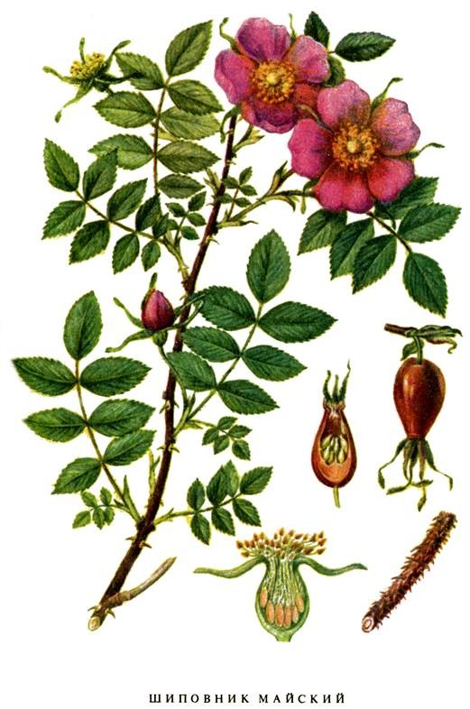

Шиповник майский

Приложение 2

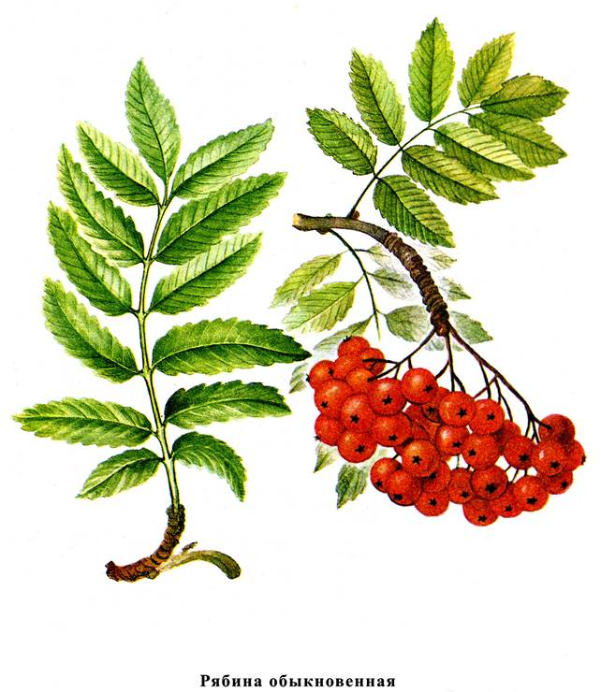

Рябина обыкновенная

Приложение 3

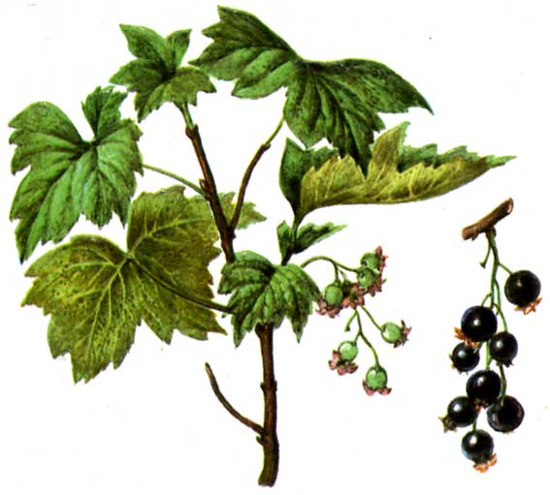

Смородина черная

Приложение 4

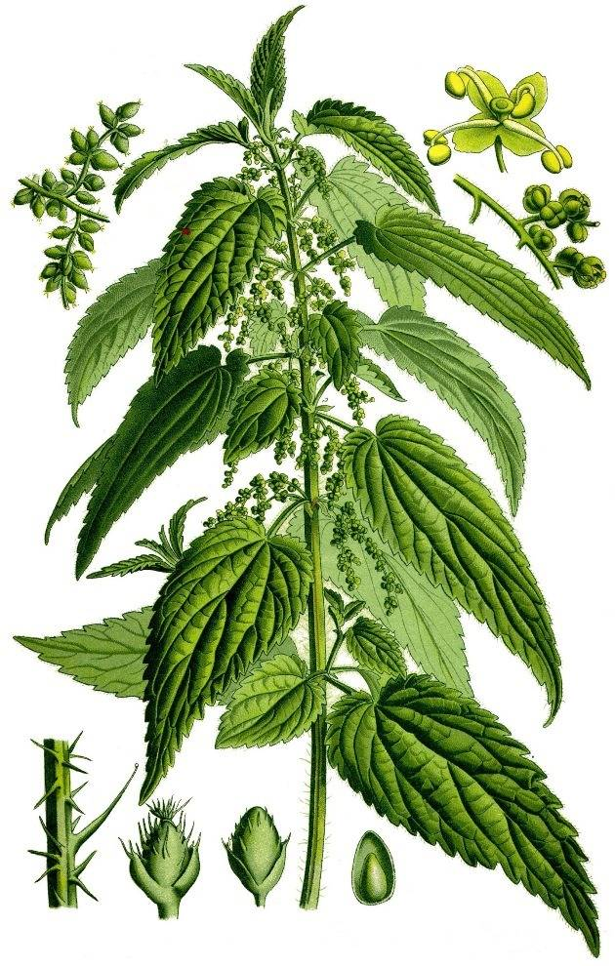
Крапива двудомная

